Консультация для родителей.

«Исследуйте, экспериментируйте, развивайте!»
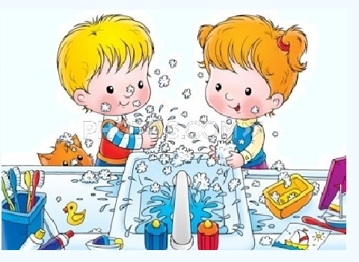
Современный ребенок очень рано начинает ощущать на себе бурный ритм окружающей жизни. Современный родитель гораздо раньше, чем прежде, ожидают от него формирования и проявления каких-либо навыков и умений. Это связано с их переживаниями об успешности и благополучии своего ребенка в современном мире.
Каждый взрослый хоть раз, но обнаруживал, что его малыш разбирает по винтикам только что подаренную машинку или прислушивается к звукам, самозабвенно отрывая страницы журнала. И это не всегда шалость. Возможно перед нами будущий экспериментатор и исследователь. А его настойчивость, любознательность и желание узнать «А что там внутри?» являются превосходными предпосылками для формирования самостоятельности и активности в познании. Главное теперь – поддержка родителей, понимающих полезность исследовательского поведения детей.
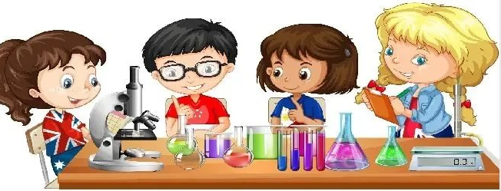
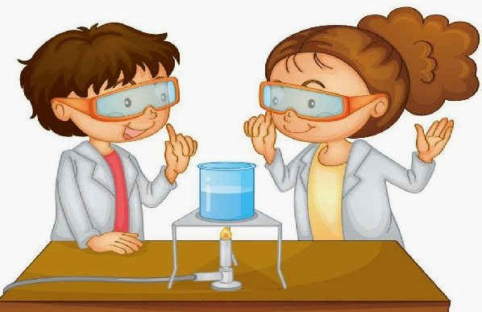
Экспериментирование, являясь основой любого знания, предоставляет взрослым возможность воспитывать ребенка наиболее приспособленным к окружающей жизни, соответствующим ее требованиям, целеустремленным и смелым преобразователем мира, не боящимся ошибаться и пробовать все сначала.
Профессор Н.Н. Поддъяков сформулировал гипотезу о том, что в детском возрасте ведущий вид деятельности – именно экспериментирование. Исходной же формой последнего является манипулирование, которое возникает чаще всего уже в 3-3,5 месяца и затем развивается в трех направлениях: игра, труд и непосредственно экспериментирование.
Первые шаги юных экспериментаторов доставляют родителям много хлопот и беспокойств. Но ведь дети стремятся узнать о мире как можно больше, утолив при этом свою биологически обусловленную любознательность. И взрослым необходимо помочь детям – создать благоприятную среду, в которой ребенок находил бы ответы на свои многочисленные вопросы. Дома родители могут очень многое дать своему малышу, развивая в нем необходимые качества и умения с помощью очень простых, но эффективных приемов: игр, упражнений, наблюдений и собственно экспериментов. Приведем описание некоторых из них:
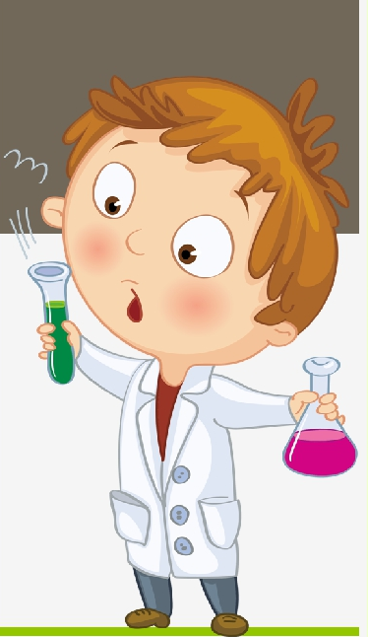
- 1.Упражнение «Что случилось?» (когда ребенку задается концовка ситуации) и «Если бы…» (когда предлагается рассказать, что произойдет, если бы случилось неожиданное, например, родители уменьшились, или бабушка превратилась в ребенка, или дом стал огромен, как гора) помогают учиться прослеживать причинно-следственные связи и логично высказывать мысли.
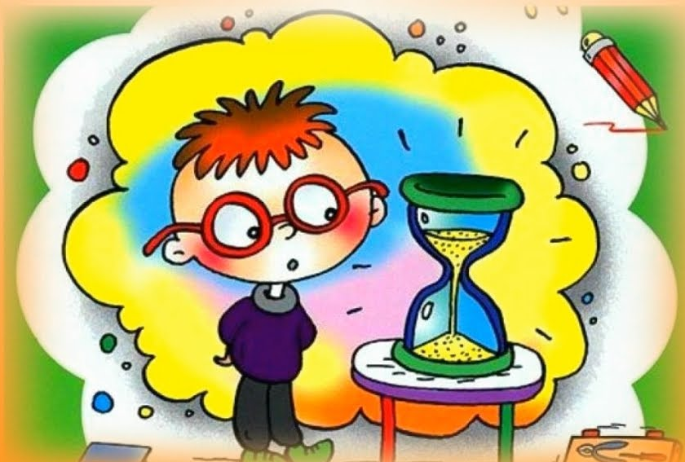
3.Упражнение «Назови как можно больше признаков предмета» помогает концентрации мысли на одном объекте.

4.Упражнение «Сколько значений у предмета?» развивает продуктивность, оригинальность и гибкость мышления. Способствует развитию умения видеть проблему.
- 5.Игра «Да-нет-ка», в которой угадывают задуманный объект, задавая вопросы и отвечая на них только «да» или «нет».

- 6.Игра «Отгадай предмет по описанию» и «Загадай и опиши сам задуманный объект» данные игры способствуют развитию умения давать определения понятиям. Этому же служат загадки и кроссворды.

- 7.Игра типа «Третий лишний» с несколькими вариантами и обязательным объяснением своего выбора учат классифицировать и выделять определенные свойства. Этому же будет способствовать и ситуация, когда родители при посещении магазинов обратят внимание ребенка на содержимое различных полок, отделов и попросят объяснить, почему здесь собраны все эти вещи. И даже обыкновенная уборка в доме поможет детям научиться классифицировать.
- Рассматривание любых объектов и детальное их описание, когда ребенок уже не видит предмет
8. игры «Кто пропал?», «Что изменилось?» (когда убирается или перемещается одна-две из выставленных игрушек, а у ребенка закрыты глаза)
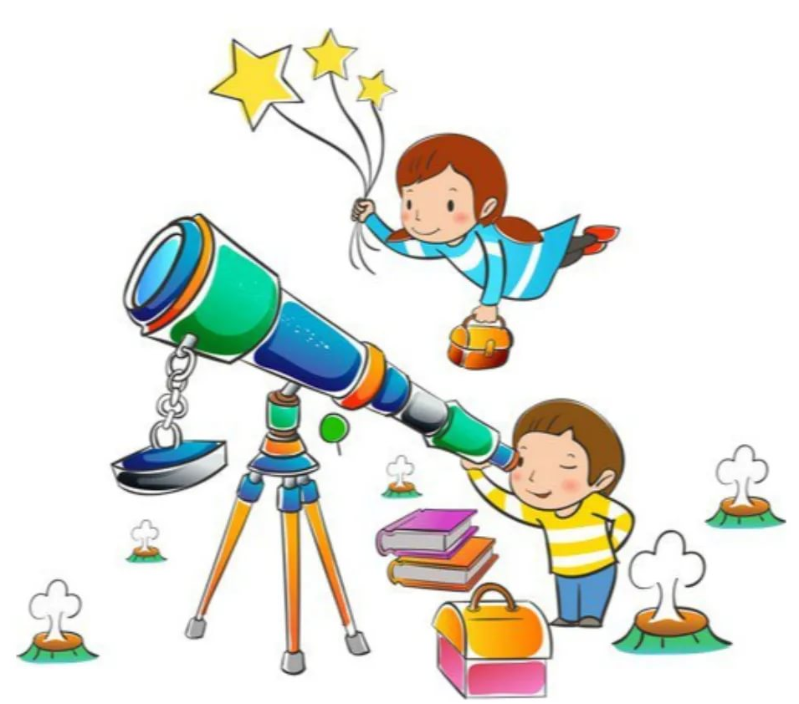
9. «Парные картинки» с отличиями формируют умение наблюдать. Наблюдение – самый популярный и доступный метод исследования. Во время зимних и летних отпусков, выездов в парк, поле, лес просто необходимо обращать внимание ребенка на окружающий мир, отвечать на его вопросы. Еще очень полезно сравнивать город и дачу, дерево и траву, море и реку, и т.д. Еще один простой и интересный способ развивать наблюдательность – фиксировать изменения в каком-то одном живом объекте через промежутки времени. Наблюдение за ростом растения от семечки до получения плода и ведение дневника с зарисовками объекта позволит доказать цикличность жизни.
- И непосредственно эксперименты в домашних условиях помогут ребенку лучше разобраться в свойствах предметов и могут быть полезны в воспитании.
10. «Плавает – тонет». Испытание разных предметов на плавучесть наверняка ваш ребенок проводил и сам. Этот круг можно расширить и доказать, из чего лучше сделать лодочку и почему не стоит кидать в реку мяч («уплывет – не догонишь»), или машинку («утонет – не достанешь»).
11. «Притягивает – не притягивает». Свойства магнитов часто кажутся чуть ли не волшебством. Попробуйте вместе с ребенком исследовать эти свойства. Возьмите предметы, сделанные из разных материалов: кусок ткани, бумажку деревянную зубочистку, железную скрепку, камень, стеклянный шарик, алюминиевую крышку и т.п. Предложите детям подносить к ним по очереди магнит. Какой из этих материалов притянется к магниту? Для детей обычно бывает большим открытием, что не все блестящие штучки сделаны из железа. Оказывается, что не все, они привыкли называть "железкой" (а это и алюминий, и никель, и другие металлы) магнит не притягивает.
- Игры с песком, глиной, водой, снегом, льдом, магнитом, бумагой и т.д. чаще всего носят исследовательский характер. В настоящее время издается много книг с описанием методик проведения экспериментов в домашних условиях, и родители могут использовать понравившиеся.
Играйте, наблюдайте, исследуйте и экспериментируйте! Ведь экспериментирование – наиболее успешный путь ознакомления с окружающим миром и эффективный способ развития мыслительных процессов, а также формирования самостоятельности и активности личности, что очень важно в современном динамичном мире.
